Муниципальное бюджетное общеобразовательное
учреждение – лицей №1 имени М. В. Ломоносова г. Орла

Демонстрационный вариант аттестационной работы по математике в 10 классе

Инструкция по выполнению работы
Время выполнения аттестационной работы по математике 60 минут.
Работа включает в себя 10 заданий.
Работа состоит из трех уровней – базовый, средний и повышенный.
Задания базового уровня №1 - №8 оцениваются 1 баллом, всего 8 баллов.
Задания среднего №9 и повышенного №10 уровней – 2 баллами, всего 4 балла.
При выполнении заданий №1 - № 8 требуется записать краткое решение и ответ в виде целого числа или десятичной дроби. В заданиях № 9 и № 10 необходимо привести полное обоснованное решение.
При выполнении работы нельзя пользоваться справочниками, калькулятором. Можно пользоваться черновиком. Записи в черновике проверяться и оцениваться не будут.

1.
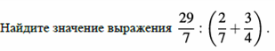
2.
В сосуд, содержащий 5 литров 12−процентного водного раствора некоторого вещества, добавили 7 литров воды. Сколько процентов составляет концентрация получившегося раствора?
3.
Найдите площадь трапеции, изображенной на клетчатой бумаге с размером клетки 1 см * 1 см (см. рис.). Ответ дайте в квадратных сантиметрах.
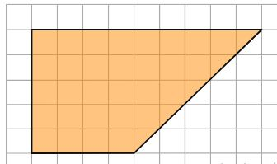
4.
или

5.
Найдите корень уравнения $\sqrt{х−1}=х−3$.
или
6.
Найдите площадь поверхности многогранника, изображенного на рисунке (все двугранные углы прямые).

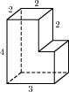
7.
Укажите решение неравенства
.

1)
2)
3)
4)
или

8.
На экзамене 40 вопросов. Дима не выучил 6 из них. Найдите вероятность того, что ему попадется выученный вопрос.
или

9.
или
Решите уравнение
${(х−2)}^{4}+3{(х−2)}^{2}−\text{10}=0$.
10.

Таблица перевода баллов в отметки по пятибалльной шкале

Баллы | 0-4 | 5-6 | 7-9 | 10-12
Оценка | «2» | «3» | «4» | «5»

